Версия 2013.1

АРМ Комплектатор

- Мастер списания
  - На странице задания номер КСУ добавлены кнопки, по которым можно выполнить режим пополнения записи КСУ и режим просмотра/изменения файла пересчета цен.
  - Отметки, сделанные для опций – подключение автоввода, ФЛК, актуализации – запоминаются и при следующем входе в АРМ устанавливаются.
  - В режиме списания экземпляров индивидуального учета добавлена возможность обработки ситуации, когда на списание отмечены инвентарные номера с количеством ссылок больше чем 1.
В этом случае будет предложено по кнопке ВПЕРЕД перейти на таблицу, в которой можно отметить какие именно экземпляры списываются. В строках таблицы данные хотя бы в одной колонке должны отличаться, иначе спишутся все экземпляры.

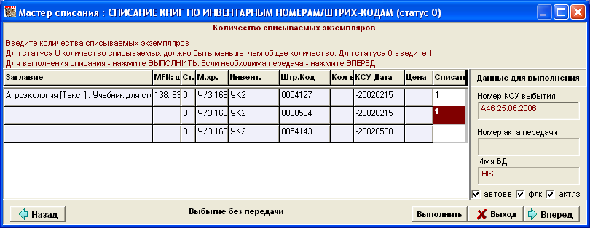

  - В режиме списания экземпляров индивидуального учета, когда отмеченные инв./штрих-коды кладутся в таблицу, то проверяется статус экземпляра и проходят только экземпляры со статусом, указанным в параметре StatusSpisInd, по умолчанию это – 0. (Отмеченные экземпляры помещаются в таблицу, если используется перенос или если количество с одним инвентарным номером больше чем 1). Например, чтобы передаче подлежали также экземпляры со статусом 1, надо задать в параметре
StatusSpisInd=0, 1
  - В режиме списания экземпляров группового учета, когда отмеченные штрих-коды кладутся в таблицу, то проверяется статус экземпляра и отбираются только со статусом, указанным в параметре StatusSpisGroup, по умолчанию это – U. Например, чтобы списанию подлежали также экземпляры со статусом С, надо задать в параметре
StatusSpisGroup=U, C.
Возможна ситуация, когда экземпляры были отмечены, но ни один не прошел по статусу, тогда будет выдано сообщение, типа:

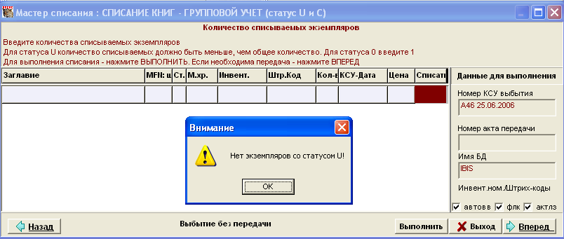

  - Режим для списания по названию в случае группового учета заменен на режим «Выбор по названию – списание по инвент.номерам/штрих-кодам». Т.е. для записей, отмеченных по названию, все экземпляры со статусами, задаваемыми в параметрах StatusSpisInd и StatusSpisGroup, помещаются в таблицу, в которой можно отметить экземпляры на списание. В частности можно решить проблему списания дублетных инвентарных номеров (учетные карточки). В этом случае хотя бы по одному из параметров таблицы экземпляры должны отличаться.

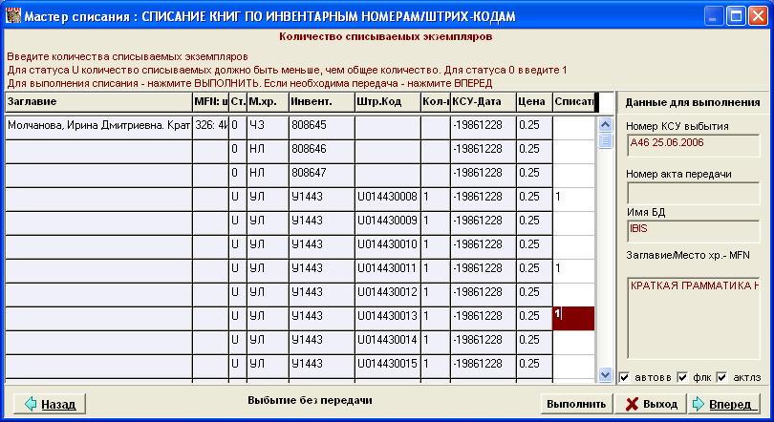

- Мастер поступления.
  - Добавлена возможность выполнять заимствование описаний из ИРБИС-корпорации.
  - Заимствованные описания из ИРБИС-корпорации попадают в БД комплектования с кодом РЛ PAZK. Когда эти записи передаются в БД каталога, то не происходит преобразования по таблице (нет надобности). Поэтому в новых записях не формируется код этапа работы ‘ОБРНЗ’, как в записях ZK.
Поэтому предлагается параметр в секции ENTRY со значением по умолчанию:
ValNoDone=ОБРНЗ
В этом параметре можно переопределить (или отменить) код, который будет присваиваться записи PAZK (в поле 907) при переносе.

- Мастер заказа.
  - Предусмотрено создание заказа без указания организации. В этом случае в дереве «Организация – заказы» эти заказы будут помещаться по условным названием «(Аукцион)». Название можно изменить в параметре MZwithoutORGtxt.
  - Предусмотрено в описание заказа вносить только количество предполагаемых экземпляров без указание номера заказа и организации. Это выполняется в поле 62 и для учебника в поле 694. Тогда в дереве заказов такие описания соберутся под названием «(Заказ запланирован)». Название можно изменить в параметре BOwithNumbZkBook.

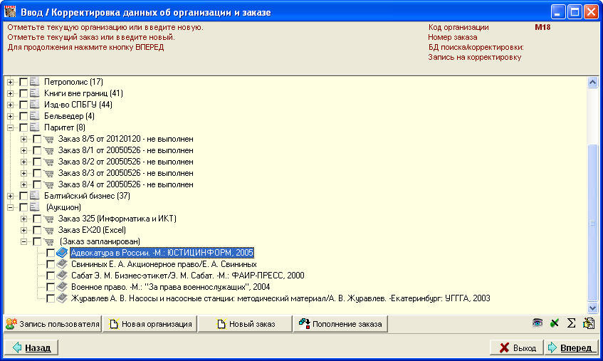

  - Добавлен новый вид поиска в задаче «ЗАКАЗ» - «Дезидераты, с заданным количеством для заказа». В словаре этого вида приводятся названия книг, а в связанном списке количество заказанных экземпляров.
  - Добавлен режим ввода – заимствование из ИРБИС-корпорации.

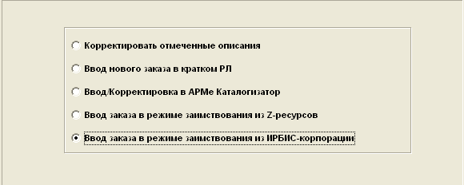

- Проверка фонда. Изменен словарь проверки фонда. Он распался на отдельные словари, которые формируются независимо от значения в файле ORG.mnu. Словари добавлены в виды поиска для БД каталога в задаче «Поступление».
Исправлены таблицы, формируемых по результатам проверки. В опросный лист добавлено место хранения, для которого проводилась проверка.
- В параметрический файл выведены параметры, регулирующие видимость операционных кнопок для задачи «Поступление» и «Списание». Если принимается решение, что работы выполняется только через «Мастер поступления» и «Мастер списания», то следует обнулить параметры:
AccessPostNewKsu=0 – видимость кнопки «Новая запись КСУ»
AccessPostNewZK=0 – видимость кнопки «Ввод описаний без заказа»
AccessPostStatKsu=0 – видимость кнопки «Пополнение записи КСУ»
AccessSpisKsu=0 – видимость кнопки «Новая запись КСУ»
AccessSpisGroup=0 – видимость кнопки «Групповое списание»
AccessSpisEnd=0 – видимость кнопки «Завершение выбытия»
AccessSpisStat=0 – видимость кнопки «Пополнение записи КСУ»
AccessSpisDelMove=0 – видимость кнопки «Удаление/Перенос БО»
AccessSpisCena=0 – видимость кнопки «Изменение файла пересчета цен»
Пример интерфейса с отключенными режимами в «Поступлении»:

